Dokumentaatio
Aineopintojen harjoitustyö: Tietokantasovellus
Kesä 2014

Nikita Frolov
Sisällysluettelo
Johdanto 3
Yleiskuva järjestelmästä 3
Järjestelmän tietosisältö 5
Relaatiotietokantakaavio 7
Järjestelmän yleisrakenne 7
Asennustiedot 8
Käynnistys- / käyttöohje 8
Testaus, tunnetut bugit ja puutteet 8

Johdanto
Toteutetaan tukkuliikkeen tilaustenkäsittelyjärjestelmää.
Järjestelmän tarkoitus on helpottaa yrityksen tilaustenkäsittelyä, varaston ylläpitoa sekä asiakaslaskutusta ja siirtää kaikki toiminnot verkkoon. Myös asiakkaille annetaan mahdollisuuden tehdä tilauksia verkon kautta.
Järjestelmä toteutetaan Node.js ympäristöllä ja tietokantana käytetään PostgreSQL, ja sitä ylläpidetään Heroku -sovellusalustalla.

Yleiskuva järjestelmästä

Käyttötapauskaavio
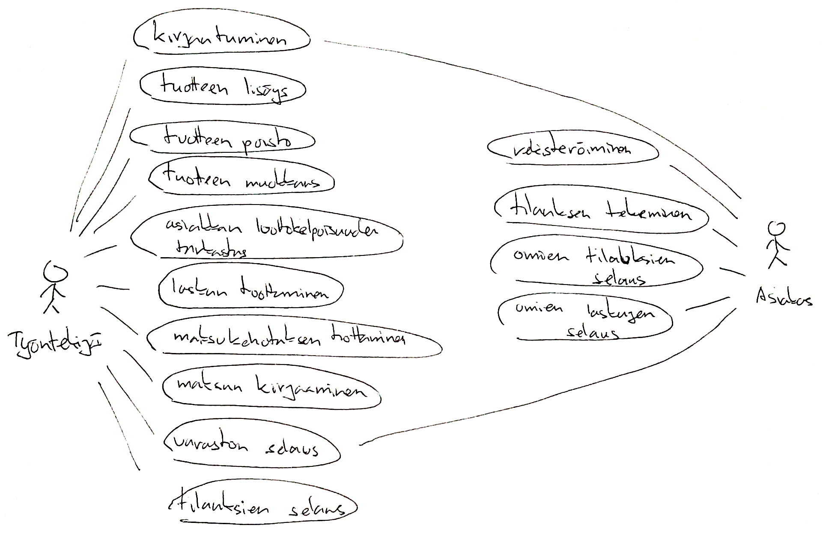

Käyttäjäryhmät
Työntekijä
Tukkuliikkeen työntekijä, jolla on tarvittavat valtuudet.
Asiakas
Asiakas on kuka tahansa järjestelmään rekisteröitynyt käyttäjä.

Käyttötapauskuvaukset
Alla on lueteltu vain keskeisimmät käyttötapaukset.

Asiakkaan käyttötapaukset
Tilauksen tekeminen
Asiakas luo uuden tilauksen ja valitse tuotteet ja niiden määrät. Tilauksen hyväksyminen siirtää sitä käsittelyyn ja sitä ei ole enää mahdollista muokata.
Omien tilauksien selaus
Asiakas selaa omia uusia ja vanhoja tilauksia.
Omien laskujen selaus
Asiakas selaa omia avoimia, erääntyneitä ja maksettuja laskuja.

Työntekijän käyttötapaukset
Tilauksen vastaanotto
Työntekijä käsittelee uuden tilauksenja merkkaa sen toimitetuksi.
Laskun tuottaminen
Tilauksen käsittelyn jälkeen työntekijällä on mahdollisuus luoda lasku tilauksesta.
Maksun kirjaaminen
Työntekijä merkkaa avoimen laskun maksetuksi.
Maksukehotuksen tuottaminen
Työntekijä luo maksukehotuksen erääntyneelle laskulle.

Järjestelmän tietosisältö

Account
Attribuutti | Arvojoukko | Kuvailu
account_id | luku
username | merkkijono
password | merkkijono | tiiviste

Worker
Attribuutti | Arvojoukko | Kuvailu
worker_id | luku | sama kuin account_id
name | merkkijono

Client
Attribuutti | Arvojoukko | Kuvailu
client_id | luku | sama kuin account_id
name | merkkijono
credit_limit | luku | luottolimiitti

Category
Attribuutti | Arvojoukko | Kuvailu
category_id | luku
name | merkkijono

Product
Attribuutti | Arvojoukko | Kuvailu
product_id | luku
category_id | luku
name | merkkijono
description | merkkijono
price | desimaaliluku
quantity | luku

Order
Attribuutti | Arvojoukko | Kuvailu
order_id | luku
client_id | luku
created_at | päivämäärä
sent_at | päivämäärä | milloin siirretty käsittelyyn
shipped_at | päivämäärä
note | merkkijono | tilauksen lisätiedot

Order product
Attribuutti | Arvojoukko | Kuvailu
order_id | luku
product_id | luku
quantity | luku
price | desimaalikuku | tilauksen aikana voimassa oleva hinta

Invoice
Attribuutti | Arvojoukko | Kuvailu
invoice_id | luku
order_id | luku
amount | desimaaliluku
due_date | päivämäärä
created_at | päivämäärä
paid_at | päivämäärä

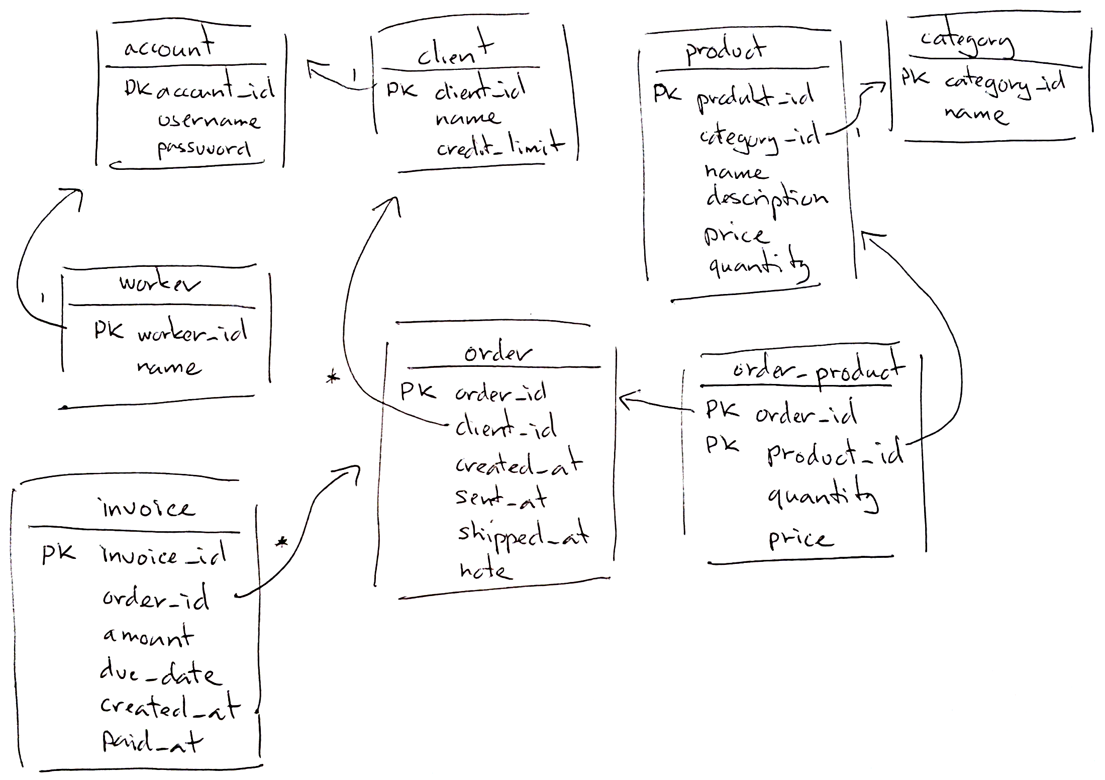
Relaatiotietokantakaavio

Järjestelmän yleisrakenne
Hakemistorakenne on hyvin selkeä.
src/server.js
Sovelluksen palvelin.
src/controllers/
Kaikki kontrollerit.
src/daos/
Kaikki DAO -luokat.
src/views/
Kaikki näkymät, kontrollerin mukaan ryhmiteltynä.
src/utils/
Erilaisia apukirjastoja.

Asennustiedot
Sovellus on suunniteltu asennettavaksi Heroku -ympäristöön.
Tarvittavat ympäristömuuttujat:
DATABASE_URL
Käytössä olevan tietokannan osoite. Asetetaan kommenoola heroku pg:promote.
COOKIE_SECRET
Satunnainen merkkijono evästeiden allekirjoittamiseen. Asetetaan komennolla heroku config:set.
PORT
Palvelimen portti, oletuksena 5000. Heroku asettaa arvon.

Käynnistys- / käyttöohje
Asennettu versio löytyy osoitteesta http://murmuring-brook-8252.herokuapp.com/.
Järjestelmästä löytyy valmiita käyttäjiä:
käyttäjätunnus: worker
salasana: password
käyttäjäryhmä: työntekijä
käyttäjätunnus: client
salasana: password
käyttäjäryhmä: asiakas

Testaus, tunnetut bugit ja puutteet
Järjestelmätestaus suoritettu käsin.

Puutteet
- Ei ole mahdollista luoda uuden työntekijän järjestelmään
- Puuttuu maksukehotuksen tuottaminen

